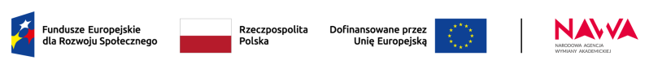
Kraków dnia: 2025-12-30

Akademia Górniczo - Hutnicza
im. Stanisława Staszica w Krakowie
Dział Zamówień Publicznych
Al. Mickiewicza 30
30-059 Kraków
Znak sprawy: KC-DE-zp.272-726/25

INFORMACJA Z OTWARCIA OFERT

Dotyczy postępowania o udzielenie zamówienia publicznego prowadzonego w trybie Tryb podstawowy bez negocjacji - art. 275 pkt. 1 ustawy Pzp prowadzonego pn.:
Usługa realizacji nagrania i montażu spotu informacyjno-promocyjnego w języku hiszpańskim w ramach projektu Trzecia edycja Międzynarodowej Szkoły w AGH, realizowanego w ramach programu NAWA SPINAKER - Intensywne Międzynarodowe Programy Kształcenia zgodnie z umową BPI/SPI/2024/1/00077/U/00001 - KC-DE-zp.272-726/25
Zamawiający, działając na podstawie art. 222 ust. 5 ustawy z dnia 11 września 2019 r. Prawo zamówień publicznych (Dz.U.2024.1320 t.j. ze zm.) udostępnia informację z otwarcia ofert.
Podczas otwarcia ofert, mającego miejsce w dniu 30/12/2025 o godz. 10:00, otwarte zostały oferty następujących wykonawców:

Nr oferty | Nazwa i adres wykonawcy | Cena oferty
1 | einfo.pl centrum reklamy Marzena Szymczuk  ul. Boguchwały 18/7  71-531 Szczecin | 23 370.00 zł
2 | Karolina Biernacka ART  ul. Synów Pułku 7  01-534 Warszawa | 14 637.00 zł
3 | Filmspiria Bartosz Jasiński  Miączyńska 56/33  02-637 Warszawa | 99 370.80 zł
4 | Agencja Marketingowa AIMART Magdalena Wilczaszek  ul. Glinki 79/p 014  85-861 Bydgoszcz | 13 000.00 zł
5 | OSTRO Bartłomiej Osses  Zamkowa 12/-  64-600 Oborniki | 29 000.00 zł

